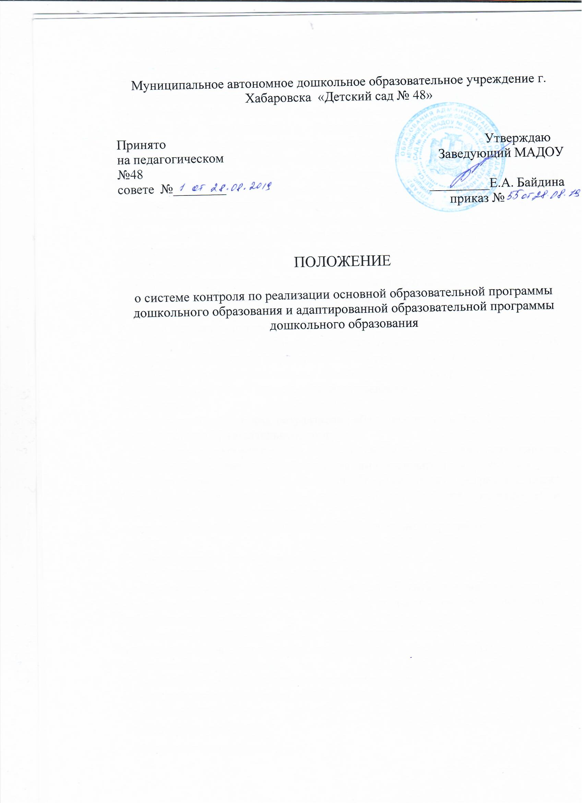

- Общие положения
  - Настоящее Положение о системе контроля по реализации основной
образовательной программы дошкольного образования и адаптированной
образовательной программы дошкольного образования (далее Положение)
разработано в соответствии с Федеральным законом от 29.12.2012 года №
273-ФЗ «Об образовании в Российской Федерации», Федеральным
государственным образовательным стандартом дошкольного образования
(далее - ФГОС ДО), Уставом образовательной организации, Положением о
разработке, утверждении и реализации основной образовательной
программы дошкольного образования и адаптированной образовательной
программы дошкольного образования, Положением о внутреннем
(должностном) контроле в Образовательной организации.
  - Система контроля по реализации основной образовательной программы
дошкольного образования и адаптированной образовательной программы
дошкольного образования (далее Система контроля) - это неотъемлемый
инструмент реализации любой образовательной программы.
  - Модель планирования системы контроля определяется реализуемой
образовательной программой и настоящим Положением.
- Цели и задачи системы контроля
  - Цель: изучение и сбор информации о реализации образовательных
программ дошкольного образования в Образовательной организации, об
изменениях процесса реализации образовательных программ дошкольного
образования под воздействием системы управления.
2.2. Задачи:
-определение фактических результатов работы воспитателей и специалистов
по реализации образовательных программ;
- своевременная корректировка содержания, форм и условий деятельности
воспитателей и специалистов по реализации образовательных программ;
- выявление сильных и слабых сторон образовательных программ, а также
организации, содержания, форм и условий деятельности воспитателей и
специалистов по их реализации;
- оценка альтернатив модернизации образовательных программ.
- Принципы системы контроля
Контроль должен:
3.1. Соответствовать принципу минимакса: требовать минимальных усилий
со стороны проверяющего и проверяемых и давать максимальный объем
информации для анализа.
- Соответствовать принципу функциональности: сочетая в себе
мониторинг, сравнение и оценку отклонений от дорожной карты реализации
образовательной программы.
- Структура и направления системы контроля
4.1 Система контроля состоит из 3-х уровней:
- оперативного контроля;
- тактического контроля;
- стратегического контроля.
- Оперативный контроль ориентирован на оценку соответствия
деятельности воспитателей и специалистов утвержденному календарному
планированию.
- Тактический контроль ориентирован на оценку соответствия
календарного планирования рабочим программам и образовательным
программам дошкольного образования.
- Стратегический контроль ориентирован на оценку эффективности
образовательных программ дошкольного образования.
- Направления контроля:
- Контроль качества преподавания.
- контроль за выполнением образовательных программ дошкольного
образования, рабочих программ, календарного планирования;
- анализ эффективности организованных форм образовательной
деятельности.
- Контроль за организацией и проведением работы с семьями
воспитанников.
- контроль за планированием работы с семьями на этапах образовательной
программы, рабочей программы и календарного планирования;
- контроль за реализацией консультативной поддержки родителей (законных
представителей) по вопросам образования и охраны здоровья детей, в том
числе инклюзивного образования (в случае его организации);
- контроль за исполнением запланированных мероприятий по работе с
семьей;
- контроль за организацией мероприятий по привлечению семей
воспитанников к системе самоуправления образовательной организации;
- анализ удовлетворенности родителей качеством образовательной работы.
- Контроль за соблюдением психолого-педагогических условий к
реализации образовательной программы. Включает в себя:
- контроль за соблюдением педагогическими и учебно-вспомогательными
работниками психолого-педагогических условий, в соответствии с п.3.2.1
ФГОС ДО;
- контроль за соблюдением педагогами условий для диагностики и коррекции
нарушений развития и социальной адаптации, оказания ранней
коррекционной помощи;
- контроль за проведением педагогами и специалистами оценки
индивидуального развития детей;
- контроль за наполняемостью групп (соответствием государственному
заданию и нормативам СанПиН);
- контроль за соблюдением педагогами условий, необходимых для создания
социальной ситуации развития детей, соответствующей специфике
дошкольного возраста,
- контроль за организационно-методическим сопровождением процесса
реализации Программы, в том числе во взаимодействии со сверстниками и
взрослыми.
- Контроль за организацией развивающей среды: за соответствием
развивающей среды требованиям содержательной насыщенности,
трансформируемости, полифункциональности, вариативности, доступности и
безопасности.
- Контроль за кадровыми условиями реализации образовательной
программы:
- за уровнем квалификации педагогических и учебно-вспомогательных
работников квалификационным характеристикам, установленным в Едином
квалификационном справочнике должностей руководителей, специалистов и
служащих, раздел "Квалификационные характеристики должностей
работников образования", утвержденном приказом Министерства
здравоохранения и социального развития Российской Федерации от 26
августа 2010 г. N 761 н (зарегистрирован Министерством юстиции
Российской Федерации 6 октября 201 0 г., регистрационный N 18638), с
изменениями, внесенными приказом Министерства здравоохранения и
социального развития Российской Федерации от 31 мая 2011 г. N 448н
(зарегистрирован Министерством юстиции Российской Федерации 1 июля
2011 г., регистрационный N 21240);
- за компетентностью педагогических работников в соответствии с п.3.2.5
ФГОС ДО;
- за наличием условий профессионального развития педагогических и
руководящих работников, в том числе их дополнительного
профессионального образования, в том числе за повышением квалификации
педагогов;
- за организацией консультативной поддержки педагогических работников по
вопросам образования и охраны здоровья детей, в том числе инклюзивного
образования (в случае его организации);
- Контроль за материально техническими условиями реализации
образовательной программы:
- соблюдением требований, определяемые в соответствии с санитарно-
эпидемиологическими правилами и нормативами;
- за соблюдением требований, определяемые в соответствии с правилами
пожарной безопасности;
- за соблюдением требований к средствам обучения и воспитания в
соответствии с возрастом и индивидуальными особенностями развития
детей;
за соблюдением требований к оснащенности помещений развивающей
предметно-пространственной средой;
- за соблюдением требований к материально-техническому обеспечению
программы (учебно-методический комплект, оборудование, оснащение
(предметы).
4.5.7 Контроль ведения документации. Включает в себя контроль за
наличием, сроками сдачи, хранения, соблюдением требований к структуре и
качеству разработки рабочих программ и календарного планирования.
- Виды контроля: плановые и оперативные проверки, текущий контроль.
- Формы контроля:
- тематический (персональный);
- оперативный (экспресс-диагностика, предупредительный, выборочный);
- фронтальный (предварительный, текущий, итоговый);
- текущий контроль.
5. Организация контроля.
- Контроль реализации образовательных программ дошкольного
образования в Образовательной организации осуществляется субъектами
контроля. В качестве субъектов контроля могут выступать как представители
администрации единолично, так и коллективные субъекты контроля.
- К коллективным субъектам контроля, осуществляющим свою
деятельность по контролю за реализацией образовательных программ
относятся:
- Аттестационная комиссия. В полномочия аттестационной комиссии входит
контроль за соответствием уровня квалификации педагогических
работников, аттестующихся на соответствие занимаемой должности,
квалификационным характеристикам, установленным в Едином
квалификационном справочнике должностей руководителей, специалистов и
служащих, раздел "Квалификационные характеристики должностей
работников образования", утвержденном приказом Министерства
здравоохранения и социального развития Российской Федерации от 26 авгу-
ста 2010 г. N 761н (зарегистрирован Министерством юстиции Российской
Федерации 6 октября 2010 г., регистрационный N 18638), с изменениями,
внесенными приказом Министерства здравоохранения и социального
развития Российской Федерации от 31 мая 2011 г. N 448н (зарегистрирован
Министерством юстиции Российской Федерации 1 июля 2011 г.,
регистрационный N 21240);
- Комиссия по охране труда. В полномочия комиссии входит контроль за
соблюдением требований охраны труда, в том числе соблюдения правил
пожарной безопасности и соблюдения действующего СанПиН в процессе
реализации образовательных программ дошкольного образования.
- Рабочее совещание (психолого-медико-педагогический консилиум). В
полномочия рабочего совещания входит контроль за проведением
педагогами и специалистами оценки индивидуального развития детей.
- Контроль реализации образовательных программ дошкольного
образования осуществляется в соответствии с ежегодно разрабатываемым
планом-графиком контроля за реализацией образовательных программ
дошкольного образования.
- Документация и ответственность
  - Результаты контроля оформляются в формах:
-аналитической справки;
-справки о результатах контроля
- Вся документация по результатам контроля подлежит учету в
соответствии с Номенклатурой дел образовательной организации.
- Срок хранения документации по результатам контроля -5 лет, если иное
не определено действующим Законодательством.
- Место хранения документации по результатам контроля -кабинет
заведующего.
- Ответственность за ведение документации по результатам контроля несут
лица, назначенные руководителем организации.
- Заключительные положения
  - Настоящее Положение вступает в действие с момента утверждения и
издания приказа руководителя ОУ.
  - Срок действия Положения ограничен сроком действия ФГОС ДО.
Положение действует до замены новым Положением.
- Изменения, дополнения принимаются решением на Педагогическом
совете, утверждаются приказом руководителя Образовательной организации.

